МИНОБРНАУКИ РОССИИ
Санкт-Петербургский государственный
электротехнический университет
«ЛЭТИ» им. В.И. Ульянова (Ленина)
Кафедра МОЭВМ

отчет
по лабораторной работе №1
по дисциплине «Построение и анализ алгоритмов»
Тема: Поиск с возвратом.

Студент гр. 4343 |  | Маркашов Г.Д.
Преподаватель |  | Курасов Н. С.

Санкт-Петербург
2026

Цель Работы.
Изучить принцип работы рекурсивного алгоритма поиска с возвратом и решить с его помощью задачу.
Задание.
У Вовы много квадратных обрезков доски. Их стороны (размер) изменяются от 1 до N – 1 и у него есть неограниченное число обрезков любого размера. Но ему очень хочется получить большую столешницу – квадрат размера N. Он может получить ее, собрав из уже имеющихся обрезков(квадратов).
Например, столешница размера 7×7 может быть построена из 9 обрезков см. на рисунке 1.

Рисунок 1. Пример построение квадрата N=7
Внутри столешницы не должно быть пустот, обрезки не должны выходить за пределы столешницы и не должны перекрываться. Кроме того, Вова хочет использовать минимально возможное число обрезков.

Теоретический минимум
Метод поиска с возвратом (бэктрекинг) — это способ полного перебора вариантов путем последовательного расширения частичного решения. Если решение нельзя дополнить, алгоритм возвращается к предыдущему шагу и пробует другой путь. Так находятся все возможные решения.
Для ускорения процесса важно как можно раньше отсекать заведомо неподходящие варианты. Метод универсален и прост в реализации, но при росте данных время выполнения может стать неприемлемо большим.
Выполнение работы.
Для решения задачи был использован рекурсивный алгоритм поиска с возвратом на языке программирования C++. Основной алгоритм осуществляется с помощью перебора всех вариантов расположения квадратов от большего к меньшими, с помощью рекурсии, когда кол-во используемых квадратов было больше или равно минимальному ранее используемых алгоритм возвращался и искал более оптимальный способ. При достижении полного квадрата результат сравнивался с предыдущим и сохранялся при необходимости.
Перед запуском основного алгоритма идет проверка на четность числа N, в случае его четности используется заранее установленное наилучшее решение из 4х квадратов размера N/2.
Оптимизации.
Самый большой квадрат органичен размерами от N-1 до (N+1) / 2. Верхняя граница обусловлена ограничением самой задачи, а нижняя граница это минимальный размер квадрата установленного в угол, при которой оставшаяся область может быть разбита на меньшие квадраты без потери оптимального решения.
Для оптимизации было принято решение устанавливать самый большой квадрат только в левый верхний угол из-за чего алгоритм оптимизируется в десятки раз. При попытке смещения самого большого квадрата из угла приводит к образованию большого кол-ва пустых областей минимального размера (1x1, 2x2, 3x3 и т.д.), что заранее не оптимальное решение.
Если на конфигурации на каком то из этапа выполняется равенство: текущее кол-во квадратов больше или равно минимальном, ранее найденному, кол-ву квадратом минус 1, при этом незаполненная площадь больше нуля, то алгоритм возвращается назад по стеку и пробует иные варианты расположения квадрата. Это работает из-за того, что если на следующем этапе будет поставлен квадрат и, даже, если площадь станет равна нулю, то решение будет точно таким же как уже найденное лучше. Таким образом оптимизация в несколько раз улучшает производительность алгоритма на больших N.
Одна из оптимизаций это способ хранения сетки квадрата. В текущей реализации используется одномерный массив размере N*N, а нужная клетка вычисляется по формуле $y*n+x$.
Сложность алгоритма.
Основной алгоритм является полным перебором с возвратом, он отсекает ветви рекурсии по лучшему решению, но по-прежнему является экспоненциальным по сложности.
Зависимость кол-ва операции от размера N.
Было замерено кол-во входа в рекурсию от числа N. Алгоритм для четных N всегда выдает результат равной 1 так как не используется рекурсия. Для всех остальных чисел зависимость оказалась $с^{n}$, где c примерно равняется 2. Эта константа зависит от факторизации самого числа N. Результат зависимости кол-ва операции от размера N см. на рисунке 2.
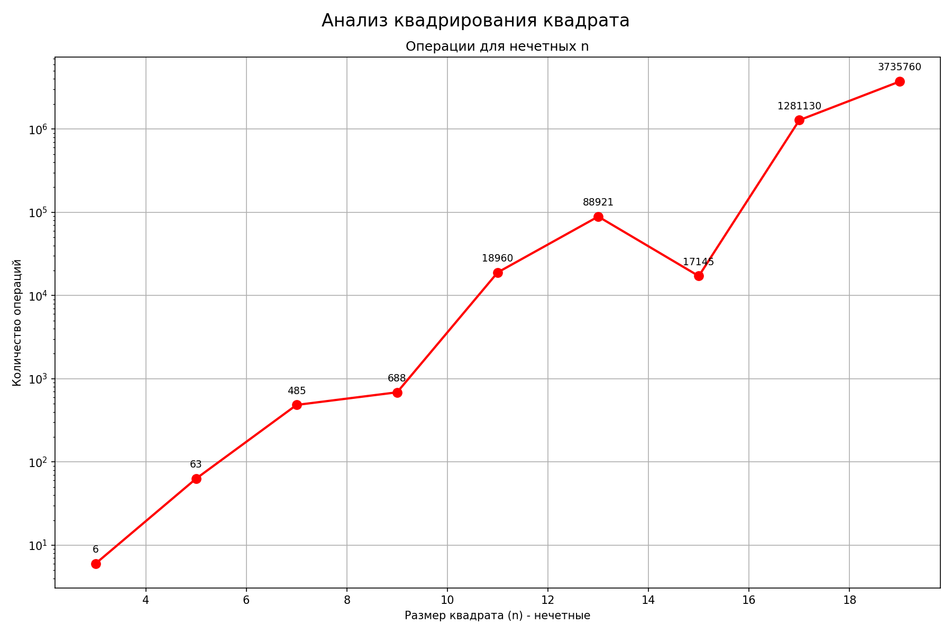
Рисунок 2. Зависимость кол-ва операции от размере N

Описание функций и структур данных.
Для хранения координат используемых квадратов использовалась структура SquareDate хранившая координаты по x и y, а также размер стороны квадрата.
Реализован класс Square который выполнял кадрирование и хранил необходимую информацию, с конструктором принимающим числовое значение N и начинавшим рекурсивное кадрирование квадрата. Класс хранил следущие поля:
int n – размер квадрата
int cnt_squares – кол-во используемых квадратов меньших N-1
std::vector<SquareDate> squares – данных о текущей вариации расположения квадратов меньших N-1.
int min_cnt_squares – минимальное кол-во квадратов в лучшем решении
std::vector<SquareDate> best_squares – данные о лучшей конфигурации квадрата.
int area – площадь квадрата.
long long cnt_ops – счетчик кол-во операций.
Основные методы класса:
bool can_place(int x, int y, int size) – метод определял возможность расположения нового квадрата по координатам и размеру стороны в текущей конфигурации.
void place_square(int x, int y, int size, int value) – метод устанавливал или удалял квадрат из текущей конфигурации.
void find_first_coord(int start_y, int& new_x, int& new_y) – метод искал первую свободную ячейку для попытку установки квадрата.
void backtrace(int y, int depth) – основной метод класса реализующий поиск конфигурации с помощью рекурсии. Метод ничего не возвращает, только сохраняет информацию в полях класса и ей же оперирует. Метод принимает числовое значение y – это значение откуда по оси y искать свободную клетку для установки квадрата, чтобы каждый раз не начинать с начала сетки. Также метод принимает счетчик глубины рекурсии, чтобы выводить debug информацию. Описание работы метода:
В самом начале проверяется необходимость продолжение работы алгоритма в данной ветке путем сравнения кол-ва используемых квадратов и уже найденного минимального (лучшего) решения. Далее в случае, если найденная конфигурация лучше прежней, то происходит замена данных. Затем поиск следующих свободных координат и попытка установки нового квадрата туда с использованием цикла размера квадарата, после идет вызов того же метода backtrace и после конечной точки рекурсии идет возврат из стека вызова и удаление последнего варианта квадрата.
Код выполнения работы см. в Приложении А.

Приложения
Приложение А
main.сpp:
#include <iostream>
#include <vector>
#include <chrono>
#include <fstream>

using namespace std::chrono;

#define DEBUG false
#define COLLECT_DATA true
#define INDEX(x, y, n) ((y) * (n) + (x))

struct SquareDate{
int x, y, size;
};

class Square{
private:
int n;
int cnt_squares{0};
std::vector<int> field;
std::vector<SquareDate> squares;

int min_cnt_squares;
std::vector<SquareDate> best_squares;

int area;

long long cnt_ops{0};

std::string indent(int depth){
return std::string(depth * 2, ' ');
}

bool can_place(int x, int y, int size){
if (x + size > n || y + size > n) return false;

for(int yi = y; yi < y + size; yi++){
for(int xi = x; xi < x + size; xi++){
if(field[INDEX(xi, yi, n)]) return false;
}
}
return true;
}

void place_square(int x, int y, int size, int value){
int delta = size * size;

for (int yi = y; yi < y + size; yi++){
for (int xi = x; xi < x + size; xi++){
field[INDEX(xi, yi, n)] = value;
}
}

if (value){
cnt_squares++;
area -= delta;
} else {
cnt_squares--;
area += delta;
}
}

void find_first_coord(int start_y, int& new_x, int& new_y){
for (int yi = start_y; yi < n; yi++){
for (int xi = 0; xi < n; xi++){
if (!field[INDEX(xi, yi, n)]){
new_x = xi;
new_y = yi;
return;
}
}
}
new_x = new_y = -1;
}

void backtrace(int y, int depth){
cnt_ops++;
if (cnt_squares >= min_cnt_squares - 1 && area > 0){
if (DEBUG) std::cout << indent(depth)
<< "- Текущее решение хуже лучшего, возвращяюсь на этап назад..." << std::endl;
return;
}
if (area == 0) {
if (cnt_squares < min_cnt_squares){
min_cnt_squares = cnt_squares;
best_squares = squares;
if (DEBUG) std::cout << "\n" << indent(depth) << ">>> Найдено решение: "
<< cnt_squares << " квадратов" << " <<<\n" << std::endl;
}
return;
};

int next_x, next_y;
find_first_coord(y, next_x, next_y);
if (next_x == -1) return;

int max_s = std::min(n - next_x, n - next_y);

for (int size = max_s; size >= 1; size--){
if (can_place(next_x, next_y, size)){
if (DEBUG) std::cout << indent(depth) << "+ Пробуем " << size << "x" << size
<< " в точку (" << next_x << "," << next_y << ")\n";

place_square(next_x, next_y, size, 1);
squares.push_back(SquareDate{next_x + 1, next_y + 1, size});

backtrace(next_y, depth + 1);

place_square(next_x, next_y, size, 0);
squares.pop_back();
}
}
}

public:
Square(int n) : n(n) {
if (n % 2 == 0){
cnt_ops++;
int size = n / 2;
best_squares.push_back(SquareDate({1, 1, size}));
best_squares.push_back(SquareDate({1 + size, 1, size}));
best_squares.push_back(SquareDate({1, 1 + size, size}));
best_squares.push_back(SquareDate({1 + size, 1 + size, size}));
min_cnt_squares = 4;
return;
}

field.assign(n * n, 0);
min_cnt_squares = n * n + 1;
area = n * n;

for(int size = n - 1; size >= (n + 1) / 2; size--){
place_square(0, 0, size, 1);
squares.push_back({1, 1, size});

backtrace(0, 1);

place_square(0, 0, size, 0);
squares.pop_back();
}
};

int get_cnt_squares() {return min_cnt_squares;};
std::vector<SquareDate> get_squares() {return best_squares;};
int get_cnt_ops() {return cnt_ops;};

void draw_square(){
std::vector<std::vector<int>> matrix;
matrix.resize(n);
for (int y = 0; y < n; y++){
matrix[y].assign(n, 0);
}

for (int i = 0; i < best_squares.size(); i++){
int x = best_squares[i].x - 1;
int y = best_squares[i].y - 1;
int size = best_squares[i].size;
for (int yi = y; yi < y + size; yi++){
for (int xi = x; xi < x + size; xi++){
matrix[yi][xi] = i;
}
}
}

for (int y = 0; y < n; y++){
for (int x = 0; x < n; x++){
std::cout << matrix[y][x] << " ";
}
std::cout << std::endl;
}
}
};

void collect_data(int n){
std::ofstream file("data.csv");

if (file.is_open()){
file << "n,cnt_ops,time" << std::endl;

for(int ni = 2; ni < n; ni++){
auto start = high_resolution_clock::now();
Square s(ni);
auto stop = high_resolution_clock::now();

auto duration = duration_cast<microseconds>(stop - start);
file << ni << "," << s.get_cnt_ops() << "," << duration.count() / 1000000 << '.' << duration.count() % 1000000 << std::endl;

}
file.close();
}
}

int main(){
int n;

if (DEBUG) std::cout << "Введите N (размер квадрата): ";
std::cin >> n;

if (n < 2){
return 1;
}

auto start = high_resolution_clock::now();
Square s(n);
auto stop = high_resolution_clock::now();

auto duration = duration_cast<microseconds>(stop - start);
std::cout << duration.count() / 1000000 << '.' << duration.count() % 1000000 << std::endl;

if (DEBUG) std::cout << "Кол-во операций вставки квадратов: " << s.get_cnt_ops() << std::endl;

if (DEBUG) std::cout << "Минимальное кол-во квдаратов из которых можно собрать большой квадрат: ";
std::cout << s.get_cnt_squares() << std::endl;

if (DEBUG) std::cout << "X | Y | SIZE" << std::endl;
auto res = s.get_squares();
for (auto& sq : res){
std::cout << sq.x << " " << sq.y << " " << sq.size << std::endl;
}

if (DEBUG) std::cout << "\nВизуализация: " << std::endl;
if (DEBUG) s.draw_square();

if (COLLECT_DATA) collect_data(21);

return 0;
}

